**CENTRO UNIVERSITÁRIO UNIÃO DAS AMÉRICAS DESCOMPLICA  
  
ENGENHARIA DA COMPUTAÇÃO**

**JULIANO PAIVA TEIXEIRA**

**PROJETO EXTENSÃO I**

**OléInspectron**

MORRINHOS - GO

2024

**JULIANO PAIVA TEIXEIRA**

**PROJETO EXTENSÃO I**

**OléInspectron**

Relatório referente ao Projeto de Extensão I, intitulado como OléInspectron apresentado ao Curso de Engenharia da Computação, do Centro Universitário União Das Américas Descomplica, como exigência para a aprovação na disciplina de Projeto Extensão I.

MORRINHOS - GO

2024

Sumario

1. Introdução 4

2. Identificação do Acadêmico 5

3. Local do Projeto de Extensão I 5

4. Atividades realizadas: 5

5. Projeto: OléInspectron 6

6. Considerações Finais 6

7. Anexos: 7

# Introdução

Este relatório tem como objetivo descrever o desenvolvimento e os resultados do Projeto de Extensão I realizado para a Conservas OLÉ, uma empresa especializada no setor industrial, localizada em Morrinhos - GO, sob a gestão do Sr Lucas Silveira Lima e Silva Gestor de manutenção elétrica. O projeto OléInspectron foca na criação de um site estático para auxiliar nas inspeções visuais preventivas de motores industriais através de uma análise de performance dos motores elétricos pela comparação dos dados de valores nominais versus os valores medidos em campo, exibindo um relatório após a análise.

A primeira fase do projeto, concluída neste semestre, concentrou-se no desenvolvimento do site, utilizando os conhecimentos adquiridos durante o curso de Engenharia da Computação. O site foi projetado para permitir que os operadores realizem inspeções visuais de forma mais eficiente, registrando dados técnicos e comparando-os com os parâmetros esperados para cada motor. Com isso, o sistema é capaz de indicar se o motor está funcionando dentro das condições ideais ou se necessita de uma atenção ou um plano de manutenção preventiva.

A segunda fase do projeto, prevista para o próximo semestre, buscará otimizar ainda mais a plataforma, possivelmente integrando funcionalidades para o registro de inspeções em tempo real e acompanhamento mais detalhado do histórico de cada motor, podendo até migrar para um app.

O OléInspectron visa aumentar a eficiência, segurança e longevidade dos motores industriais na Conserva OLÉ, ajudando a evitar falhas imprevistas e reduzindo custos operacionais. Este projeto contribui significativamente para a manutenção preventiva, proporcionando aos operadores uma ferramenta prática para garantir o bom funcionamento dos motores e a continuidade das operações industriais.

# Identificação do Acadêmico

* **Nome:** Juliano Paiva Teixeira
* **RA:** 2432087
* **Curso:** Engenharia da Computação
* **Semestre:** 1º Semestre
* **Cidade:** Morrinhos GO

# Local do Projeto de Extensão I

* **Empresa**: Conserva OLÉ
* **CNPJ**: 62.598.586/0008-61
* **Responsável**: Lucas Silveira Lima e Silva
* **Endereço:**
  + Município: Morrinhos GO
  + Rua: Rod. BR 153, Km 618 – Dist. Agroindustrial – Morrinhos GO
  + CEP: 75.650-000

# Atividades realizadas:

* 1. **Planejamento da visita:**
     1. Planejamento da visita:
     2. Definição dos objetivos da visita.
     3. Levantamento das informações necessárias.
     4. Preparação dos materiais (ex: formulários, equipamentos de medição, etc.).
     5. Agendamento da visita com o responsável.
  2. **Contatos iniciais:**

Antes de falar com o gestor Sr Lucas Silveira, foi conversado sobre a ideia de projeto com os líderes dos setores, ao qual marcaram reunião com o Sr Lucas Silveira por telefone e e-mail para agendamento da visita.

* 1. **Realização de Reuniões e Participação em Atividades Locais:**

Foram realizadas reuniões de apresentação do projeto ao gestor de manutenção elétrica o Sr Lucas Silveira Lima e Silva, onde foram discutidas as ideias iniciais, conversado sobre o que se esperava do projeto e solicitado a assinatura do termo de autorização do projeto.

* 1. **Estudo de Documentos e Materiais:**

Análise dos documentos e materiais fornecidos pela Conserva Olé sobre os motores, como chek lists utilizados nos setores e listas de motores em fabrica.

* 1. **Identificação de Oportunidades de Extensão:**

**Levantamento das necessidades da Conserva Olé em relação à manutenção de motores.**

# Projeto: OléInspectron

Foi desenvolvido o site utilizando as cores de identificação visual da empresa, com base nos relatórios hoje já utilizados nas inspeções visuais realizadas pelos operadores em campo e atendendo as especificações passadas pelos responsáveis da manutenção.

**Link para o site:**

# Considerações Finais

O projeto OléInspectron foi concluído com sucesso, entregando um site funcional para auxiliar nas inspeções dos motores e gerando de maneira fácil e rápida, os relatórios de inspeções, aumentando assim a confiabilidade dos dados e ajudando a melhorar os índices de vida útil dos equipamentos.

# Anexos:

* 1. **Anexo 1 - Termo de Autorização do Projeto:  
       
     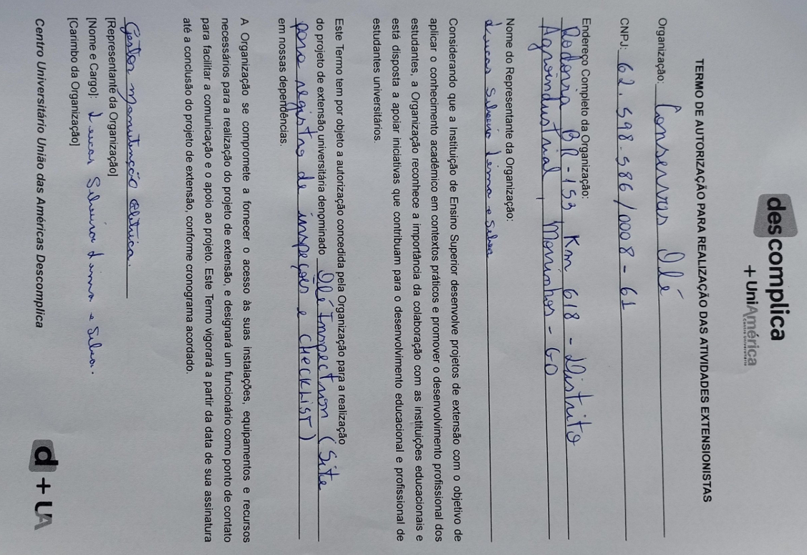**
  2. **Anexo 2 - Carta de Apresentação do Projeto:  
       
     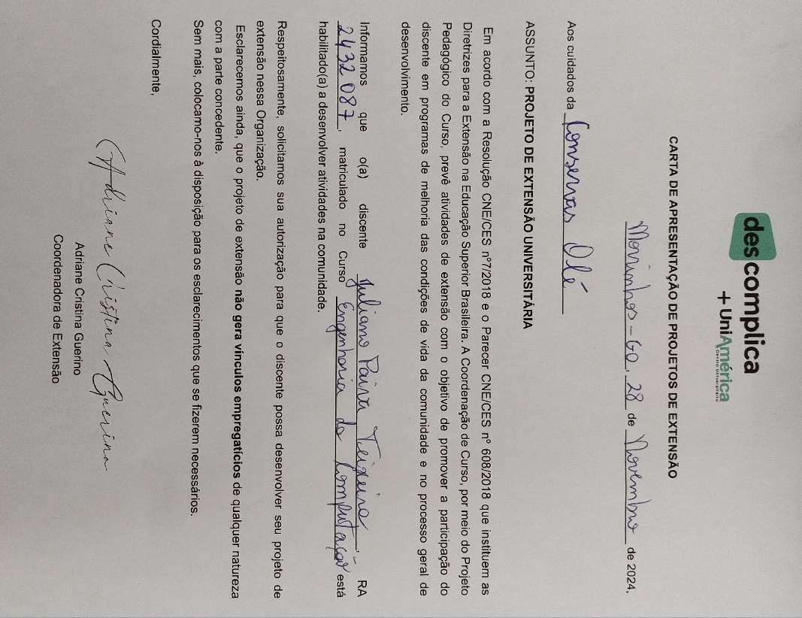**
  3. **Anexo 3 - Fotos de Evidências do Projeto:**

|  |
| --- |
| **Assinatura do Termo de Autorização do Projeto** |
|  |
| **Assinatura do Termo de Autorização do Projeto** |
|  |

|  |
| --- |
| **Apresentação do site pronto** |
|  |

|  |
| --- |
| **Teste do Site no Microsoft Edger** |
|  |

|  |
| --- |
| **Teste do Site no Google Chrome** |
|  |

|  |  |
| --- | --- |
| **Testes de Compatibilidade Móvel** | |
|  |  |